CAHIER DE PROPOSITIONS DE L’ASSEMBLEE GENERALE DES CITOYENS DU GOLFE DE GUINEE

Cc

THEME : « De quel Golfe de Guinée le Monde a-t-il besoin ? »

pREAMBULE
pour mieux comprendre ce document, il est important de préciser dans quel contexte il s’inscrit à savoir le Forum pour une nouvelle Gouvernance Mondiale, la rencontre régionale des organisations de la société civile du Golfe de Guinée (partie Afrique de l’Ouest) organisée à Lomé au TOGO du 15 au 17 Septembre 2011.
Le Forum pour une nouvelle Gouvernance Mondiale est un cadre d’échanges entre citoyens du monde pour l’élaboration des propositions pour construire une nouvelle gouvernance mondiale. Cette initiative citoyenne part :
- des constats des insuffisances et des échecs de la gouvernance mondiale actuelle, (les appareils étatiques, tant exécutifs que législatifs ou judiciaires hérités du passé ne permettent pas de répondre à la complexité des sociétés contemporaines, la corruption pénètre par ailleurs profondément la gestion des entreprises privées et les sphères publiques. Le fossé entre société civile et institutions politiques s’est dangereusement creusé dans la plupart des pays. Le résultat en est que même le système institutionnel existant, et avec lui la notion de démocratie, sont souvent remis en question. Les partis politiques eux-mêmes se révèlent incapables de refléter une citoyenneté de plus en plus complexe) ;
- d’une aggravation des conflits, d’une détérioration irréversible de la relation humanité-biosphère ;
Et favorise l’élaboration collective des propositions pertinentes pour mettre en œuvre les ruptures et les mutations nécessaires à la construction d’une nouvelle gouvernance mondiale, plus juste et plus soutenable.

L’association GARED (Groupe d’Action et de Réflexion sur l’Environnement et le Développement) partage les mêmes constats de gouvernance mondiale en crise et veut mettre en chantier une dynamique citoyenne sous régionale pour élaborer collectivement des propositions pertinentes et pouvant déclencher les mutations nécessaires aux différentes échelles de gouvernance (local, national, régional et mondial). Pour commencer, constatant des interdépendances accrues entre citoyens des pays de l’Afrique de l’Ouest et surtout de sa partie Golfe de Guinée (proximités sociologique, culturelle, géographique, interdépendance économique), le GARED, avec l’appui de la fondation FPH, a convié les citoyens et organisations de la société civile à plancher sur le thème : « De quel Golfe de Guinée le Monde a – t – il besoin ? » au cours d’une rencontre régionale du 15 au 17 Septembre 2011 à Lomé (Togo).
Cette rencontre régionale a réuni une cinquantaine de citoyens et des organisations de la société civile du Togo, Bénin, de Côte d’Ivoire, du Ghana et du Nigéria et a permis :
- De renforcer une dynamique régionale sur la participation citoyenne à la construction d’une nouvelle gouvernance régionale et mondiale;
- D’élaborer collectivement ce document intitulé cahier de propositions sur le thème : « de quel Golfe de Guinée le Monde a – t – il besoin ? »
Situées à la frontière de la réflexion et de l’action, les propositions de cette rencontre nous permettent d’engager un dialogue avec les citoyens et organisations de la société civile, organisations étatiques nationale et régionale mais aussi avec les citoyens des autres parties du Monde à savoir : les Assemblées des citoyens sahélo-sahéliens, les assemblées des citoyens de l’Europe, de la Chine, de l’Amazonie, de la méditerranée, sur les des domaines de la gouvernance mondiale et constituer un outil permettant de valoriser et renforcer l’action des groupes et des individus qui travaillent à la mise en œuvre de nouvelles idées et de pratiques innovantes, à la hauteur des enjeux de ce début de millénaire.
Quel acteur mondial le Golfe de Guinée sera-t-il ? Telle est la question que le Monde pose au Golfe de Guinée et que le Golfe de Guinée se pose à lui-même. Or cette question est intimement liée à une autre requête : quel Monde le Golfe de Guinée espère-t-il construire ?
Pour un début, nous avons décidé de nous intéresser à une région homogène, partie Nord du Golfe de Guinée (partie assez homogène allant du Nigéria en Côte d’Ivoire en passant par le Benin, le Togo et le Ghana – partie Afrique de l’Ouest) pour la proximité et l’interdépendance entre les peuples de cette partie mais également parce que l’axe Lagos – Abidjan est l’une des fondations qui pourront voir l’émergence d’une intégration régionale de l’Afrique de l’Ouest.
Les citoyens de cette région ont su jusqu’à présent s’adapter aux mutations qui surviennent sur les plans démographiques, politiques, économiques et climatiques. Les appareils étatiques ont deux alternatives :
- Ne rien changer à la gouvernance actuelle et continuer de s’affaiblir pour enfin disparaître
- Être au cœur d’une dynamique citoyenne à travers un projet de société conçu et accepté par les citoyens qui tienne compte des changements du temps et du monde pour enfin être des partenaires responsables de la mondialisation.
Ainsi, nous citoyens des pays du Golfe de Guinée prenons nos responsabilités et voulons créer les conditions d’un partenariat citoyen – état et institutions régionales pour une Gouvernance Responsable. C’est le but visé par ce document dénommé cahier de propositions pour une Gouvernance Responsable.
Dans ce cahier de propositions nous allons dans un premier temps décrire la réalité socio culturelle et économique des 5 pays du Golfe de Guinée, les mutations démographiques, politiques, économiques et climatiques en cours, les menaces et les atouts de cette zone et les propositions pour construire une gouvernance responsable au sein de ce territoire de 1 654 000 Km².
A – LE GOLFE DE GUINEE : UNE REALITE SOCIO-CULTURELLE ET ECONOMIQUE
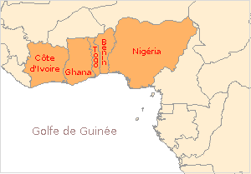

Figure N°1 : Carte des pays nord du Golfe de Guinée (partie Afrique de l’Ouest)
Le Golfe du Guinée constitue un espace réunissant des peuples liés par l’histoire, les langues et les traditions culturelles. Les dynamiques sociales, économiques et sociopolitiques y manifestent aussi une dimension et un impact régional important.
Les principales zones de population jadis isolées les unes des autres se connectent entre elles et donnent naissance à un bassin de peuplement ouest-africain structuré par un réseau de villes en forte croissance dont un grand nombre est situé dans les zones côtières et parfois frontalières (Lagos, Cotonou, Accra, Abidjan et Lomé).
Le Golfe de Guinée possède, au-delà des frontières, des traits communs liés aux langues, aux religions, à la jeunesse de sa population faisant que cette région apparaît comme un ensemble cohérent.
Les relations sociales entre les citoyens de la région sont d’abord forgées par l’histoire. On rencontre de part et d’autre des frontières :
- Les mêmes ethnies : les éwés (Benin – Togo – Ghana) ; les haoussas et les Yourubas (Nigéria – Benin – Togo - Ghana), les Fons (Benin – Togo), les Birifors, les koulangos (Ghana et Côte d’ivoire) ; les Bassars (Togo et Ghana) etc
- Les mêmes cérémonies et les mêmes us et coutumes : le vodou, les cérémonies (de naissance, de mariage et de funérailles), le même respect à la tradition et aux anciens ;
Ensuite les acquis des politiques d’intégration régionale prônent la liberté de circulation des personnes et des biens dans l’espace de communauté ouest-africaine. Les 990 km d’axe routier bitumé qui relie les cinq capitales (Lagos – Cotonou – Lomé – Accra – Abidjan) est un puissant levier d’échanges commerciales et migratoires entre citoyens dans cette région. Les obstacles de langues officielles (l’Anglais pour le Nigeria et le Ghana – le Français pour le Benin, le Togo et la Côte d’ivoire) ; de monnaies (Nigeria : le naira ; Ghana : le cedi ; Benin, Togo et Côte d’Ivoire : le CFA) et de tracasseries administratives au niveau des pays ne limitent que très partiellement les échanges commerciaux.
Depuis les indépendances, les mouvements migratoires ont subi des flux discontinus avec une forte propension à accompagner le dynamisme économique du pays d’installation et à contrario fuir les pays de conflits au profit des pays voisins.
La conscience de l’appartenance à un pays au sein d’une région avec un destin commun, le socle de valeurs éthiques acceptées entre citoyens de la région fondent la base d’une hospitalité légendaire qui facilite l’installation du citoyen dans son pays d’accueil.
Les relations parfois conflictuelles entre Etats héritées de la colonisation sont maîtrisées, les frontières entre pays sont reconnues et acceptées. Même si l’intégration institutionnelle est à la traîne par rapport à l’intégration citoyenne, force est de constater qu’elle avance sous l’égide du Puissant Nigéria.
Les 5 pays du Golfe de Guinée ont par leur position géographique la responsabilité d’assurer et d’assumer le transit des marchandises en provenance du reste du Monde vers plusieurs pays sahélo-sahariens (Burkina Faso, Niger, Mali), d’alimenter la croissance des pays enclavés moins nantis par le climat et menacés par l’avancée du désert.
Nous avons besoin de construire ensemble un projet de civilisation pour l’avenir, nous avons besoin de poser des actes responsables aujourd’hui pour préparer l’avenir car comme le dit un proverbe arabe : «L'homme le plus riche est celui qui ose regarder le lendemain». C’est l’essence de ce forum citoyen : prendre sa part de responsabilité dans la construction du Monde de demain, un Monde qui commence par le Golfe de Guinée qui se transforme.
B – UNE SOCIETE EN PLEINE MUTATION SUITE A UNE MULTITUDE DE CHOCS
« Une société n'est forte que lorsqu'elle met la vérité sous la grande lumière du soleil » : Émile ZOLA
Les pays du Golfe de Guinée (Nigeria, Benin, Togo, Ghana et Côte d’Ivoire) ont été confrontés depuis 1960 à une multitude de chocs entremêlés (démographique, économique, politique et environnementale).

Un premier choc interne : une croissance démographique d’une rare ampleur (de 2,7 à 3% jusqu’aux années 90) avec des mouvements des populations du Nord vers le Sud et surtout des campagnes vers les villes côtières. En 1960, ces 5 pays avaient une population totale de 59 217 043 d’habitants. En 2011 (estimation faite sur la base des données démographiques fournies par la Banque Mondiale) la population de ces 5 pays est estimée à 225 millions. Entre 1990 et 2010, la croissance moyenne de la population dans ces pays a été d’environ 70% avec un pic à 92% pour le Bénin. Cette évolution de la population (doublement tous les 25 à 30 ans) couplée à l’exode rurale pour des raisons économiques provoque surtout un doublement des populations des capitales et métropoles économiques situées en zone côtière (Lagos, Cotonou, Lomé, Accra et Abidjan) en moyenne tous les 15 ans.

Malgré la demande (ou la soif) de « PLUS d’ETAT » dans cette dynamique urbaine, les Etats n’ont pas su accompagner les citoyens. Ce qui laisse parfois planer des impressions d’anarchie dans l’urbanisation et l’habitat, dans l’aménagement et de la gestion des déchets.
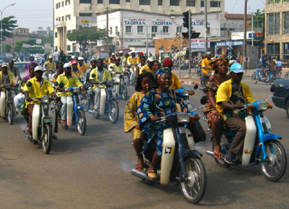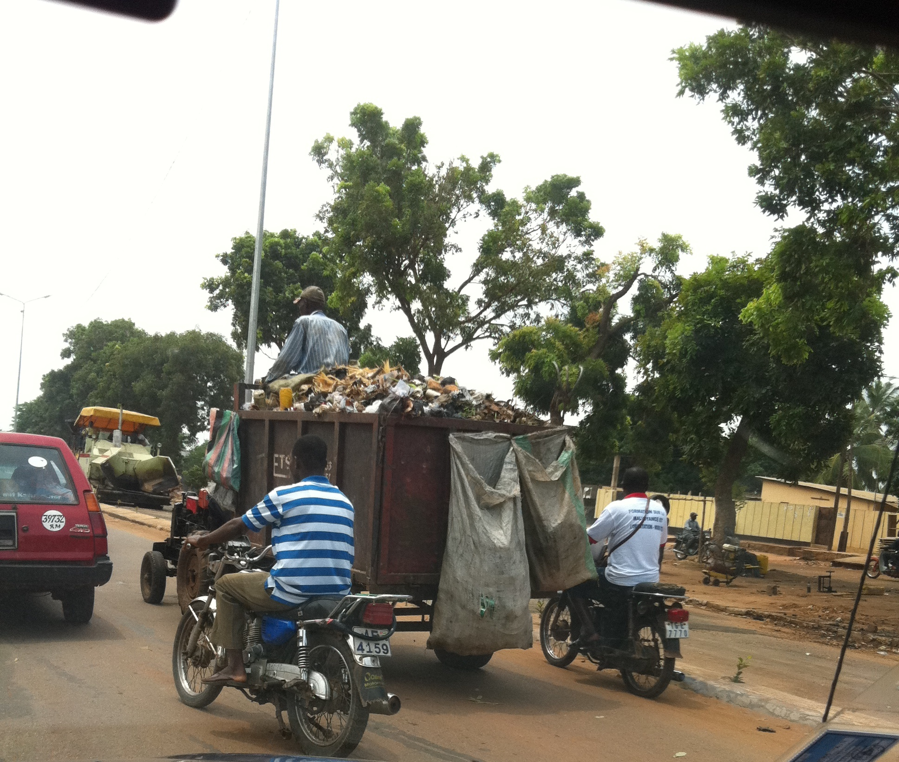
Figure N°2 Transport en taxi-moto à Cotonou Figure N°3 : Transport privés de déchets ménagers à Lomé

En faisant fi des préoccupations des citoyens dans les villes, les Etats ont perdu une opportunité d’asseoir leur légitimité et se sont éloignés des recettes fiscales que pouvaient générer cette dynamique.

Cette dynamique urbaine crée un nouveau rapport à la ruralité : zone de productions agricoles - routes, transports et commerce des denrées alimentaires. L’absence d’une anticipation sur cette vision ville – ruralité a créé une tension dans la capacité des états à alimenter la population sans recours à l’importation massive des denrées alimentaires et ceci malgré les prédispositions naturelles des sols et du climat de la région.

Un deuxième choc interne : un rapport du citoyen à l’état en mutation :
Aux lendemains des indépendances, la nouvelle élite politique, a institué le système de la pensée unique en caporalisant les citoyens à travers l’institution du parti et du syndicat unique. Aujourd’hui, les stigmates de cette période sont béants et se traduisent de façon ambivalente chez les citoyens soit par une apathie envers la démocratie soit par un excès dans l’exercice des libertés recouvrées.
Aussi, les périodes des élections sensées fonder l’un des atouts de la démocratie en consacrant une majorité, fragilise plutôt quelques états (et la région) par des pratiques de « contestation des résultats » ou de « fraudes électorales » et tout ceci en l’absence de « contres pouvoirs » crédibles reconnus et acceptés par tous ».

Un troisième choc externe : une immersion brutale dans une économie internationale elle-même en mutation rapide. Sur le marché international, les pays du Golfe de Guinée à l’instar des autres pays africains, ont une économie basée sur l’exploitation des ressources naturelles (ressources minières : pétrole, gaz, minerais et/ ou agricole : café, cacao, coton).

Aux lendemains des indépendances, les jeunes Etats ont cru pouvoir développer leurs pays par l’exploitation des avantages économiques que la nature leur offrait. Cette stratégie s’est vite confrontée aux réalités du marché : chute des prix des matières premières sur le marché international entraînant une diminution drastique des ressources des Etats. En 20 ans, la part de l'Afrique subsaharienne dans les échanges mondiaux a ainsi diminué de moitié, ses importations de céréales ont été multipliées par trois, sa dette totale multipliée par plus de vingt.

Un quatrième choc climatique : Dans le Golfe de Guinée, les sols avaient jusqu’à présent du mal à supporter l’intensification agricole ainsi que les modes d’exploitations, l’érosion côtière engloutit annuellement plusieurs mètres de terre et à ce jour les pluies et inondations des villes et villages sont devenues le quotidien des citoyens qui se rendent bien compte que chaque Etat pris unitairement même dans sa « souveraineté nationale » est impuissant.

Face à cette situation alarmiste du golfe de guinée, nous pensons que l’avenir de l’Afrique de l’Ouest, de l’Afrique et du Monde passe nécessairement par un Golfe de Guinée qui sait se réconcilier avec lui-même et qui tend la main à ses voisins et au Monde. C’est tout le sens de la démarche citoyenne de cette assemblée générale : construire les conditions d’une réconciliation interne au Golfe de Guinée pour collectivement mieux préparer « demain » et également dialoguer avec nos frères et sœurs de la mère-patrie : la Terre.

C- UNE REGION SOUMISE A UNE MULTITUDE DE MENACES ET DE RISQUES

Parmi les menaces qui régentent l’avenir de cette région, la plus importante reste le système de gouvernance extraverti hérité de la colonisation qui fait craindre à tout moment l’implosion de la région dans un contexte de diversités ethniques. L’élite politique n’arrive pas encore à poser les fondations d’un contrat social basé sur des valeurs éthiques mais aussi sur la production et le partage des richesses.

Cette situation n’est pas étrangère aux pratiques condamnables dont l’ampleur et le niveau est de plus en plus croissant dans la région : fraudes électorales et contestation de la légitimité des pouvoirs, insécurité et banditisme dans les villes, prolifération des réseaux de trafics de drogues et de corruption (multiplication des attaques de navires marchands par des pirates dans le Golfe).

D’autres séries de risques proviennent toujours de cette mauvaise gouvernance : l’extraction outrancière des matières premières minérales et leurs rejets anarchiques des polluants dans la nature, le déversement des déchets industriels toxiques par des multinationales peu consciencieuses sur la côte avec parfois l’aide d’autorités corrompus (ex : déversement des déchets toxiques à Abidjan en septembre 2006).

Les obstacles aux échanges commerciales entre ces pays (non effectivité de la libre circulation des personnes et des biens contenus dans les engagements des Etats dans le cadre de l’institution sous régionale : la CEDEAO) font le nid de la contrebande et le développement d’un commerce informel (plus de 700 km de frontière entre le Nigéria et le Benin, entre le Benin et le Togo, entre le Togo et le Ghana, entre le Ghana et la Côte d’Ivoire).

Malgré ces menaces qui planent sur la région comme une épée de Damoclès, il est aisé de constater que cette région dispose d’importantes ressources pour son épanouissement mais également des responsabilités envers les pays enclavés.
D- ATOUTS REGIONAUX POUR DES SOLUTIONS REGIONALES

Les pays de la région ont en commun d’importantes ressources humaines, environnementales et institutionnelles pour son affirmation au sein de l’Afrique de l’Ouest, de l’Afrique et du Monde.

- Une équation démographique favorable
Sur la base de plusieurs projections concordantes (OCDE – Nations Unies) l’Afrique de l’Ouest comptera plus de 500 millions d’habitants en 2030 et les 5 pays du nord du Golfe de Guinée totaliseront à eux seuls environ 350 millions d’habitants sur un territoire de 1 654 000 km2. L’évolution démographique des pays du Golfe de Guinée offre des perspectives intéressantes en matière de ressources humaines qui seules constituent un socle fondamental pour bâtir un avenir en commun en comptant sur le travail des forces vives.

Une analyse plus précise des tranches d’âges montre que celle des jeunes a une bonne évolution par rapport au reste du Monde.

Si certains associent la richesse des pays à la quantité de ressources naturelles dont ils disposent, alors il est aisé de démontrer que le doublement des populations en 2030 ne s’accompagnera pas du doublement des ressources naturelles et des ressources économiques des états. De ce fait, la compétition pour l’accès à ces ressources va être de plus en plus ardue. Si comme nous (citoyens) le pensons, la richesse d’une région est liée à sa capacité de travail et de mobilisation de ses citoyens par ailleurs bien éduqués avec un projet de civilisation connu et accepté, alors nous pouvons dire qu’en adoptant les changements qui s’imposent au sein de la région dès aujourd’hui, alors le Golfe de Guinée sera dans les années 2030 l’un des poumons qui feront battre le cœur de l’humanité.
En outre, on constate l’émergence d’une société civile dans le Golfe de Guinée qui s’impose de plus en plus comme partenaire ou parfois contre-pouvoir pour dénoncer certains abus. C’est dans ce contexte que les organisations de la société civile jouent un rôle actif dans les négociations de partenariat ACP – UE (Afrique Caraïbe Pacifique et Union Européenne).
La répartition de ce peuplement dans l’espace est également assez édifiante (estimation des populations ONU, 2009). En effet, si en 1960 les villes de la région accueillaient 16,6% de la population, elles accueillaient 42,4% en 2000, puis 49,5% en 2010. Les prévisions des Nations Unies tout en prenant en compte le ralentissement du phénomène (surtout dans une mégapole comme Lagos) situent aux environs de 63% le taux d’occupation des villes en 2030 et à 75% de la population totale en 2050. Cette évolution nous contraint à ouvrir une réflexion sur la relation villes et campagnes dans la région.

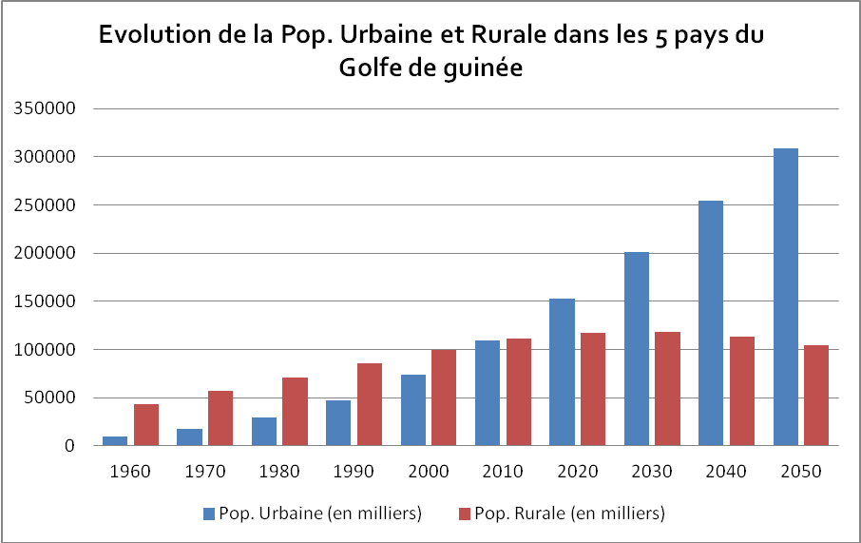

Une analyse plus précise des tranches d’âges montre que celle des 14 – 24ans a une bonne évolution par rapport au reste du Monde. En effet, cette tranche d’âge est restée à 19% entre 1960 et 1990 mais passera à plus de 22% en 2030. En comparaison en 2030, la même tranche d’âge baissera aux environs de 10% en Europe.

- Les autres atouts
La région dispose d’importantes réserves de terres fertiles (possibilité de développer l’autosuffisance alimentaire et en plus de promouvoir les cultures de rentes : café, cacao, coton, etc.), des ressources naturelles et minières non négligeables (pétrole, minerais). L’ouverture sur l’océan est un atout important pour faciliter les échanges commerciaux avec le reste du monde.
Le réseau routier et maritime qui relie les pays de la région est de nature à faciliter et à intensifier les échanges commerciaux de la région. La présence dans la région d’un pays leader : le Géant Nigeria avec son poids économique et démographique est un atout non négligeable.
Tous les 5 pays sont membres de la CEDEAO (Communauté Economique des Etats de l’Afrique de l’Ouest) et de l’Union Africaine.

E - PROPOSITIONS DE L’ASSEMBLEE DES CITOYENS POUR
UNE AUTRE GOUVERNANCE DANS LE GOLFE DE GUINEE

- – PLACER L’ETAT AU CENTRE DE LA GOUVERNANCE
Constatant qu’une poignée de personnes dépositaires de l’autorité de l’Etat ont des pratiques qui brouillent le dialogue et la pédagogie que l’Etat devrait entretenir avec les citoyens, et conscient du rôle légitime des Etats dans la construction d’un Monde de Responsabilité et de Paix, les citoyens du Golfe de Guinée se proposent d’œuvrer pour la mise en place de ce cadre de concertation et de conscientisation entre citoyens et autorités étatiques. Il s’agit essentiellement de créer les conditions de la CONFIANCE entre les citoyens et l’Etat ou les détenteurs de l’autorité de l’Etat.

La question des contre-pouvoirs indépendants a été aussi abordée car pour les citoyens du Golfe de Guinée, aucun pouvoir ne doit pouvoir s’exercer sans contre-pouvoirs. La construction des contre-pouvoirs au niveau local, national et régional est la condition nécessaire pour qu’un pouvoir s’épanouisse et s’exerce en toute confiance.

- – PLACER DES PRINCIPES ETHIQUES COMME FONDEMENT DU PACT SOCIAL ET DE TOUTE RESPONSABILITE PUBLIQUE
- Egalité de tous les citoyens dans l’espace public
- STOP à la corruption
- Justice équitable et indépendante
- PROMOUVOIR LE GENRE

- – L’INTEGRATION REGIONALE ET LA DECENTRALISATION
Compte tenu des engagements (de libre circulation des personnes et des biens au sein de la CEDEAO) contractés librement par nos Etats et constatant tous les jours le fossé qui existe entre ces accords et les tracasseries administratives aux frontières sur fond de rackets organisées et entretenues par les détenteurs de l’autorité publique, nous citoyens des 5 pays du Golfe de Guinée exprimons notre ras le bol. Nous nous engageons à initier et/ou à soutenir toutes actions tendant à mettre fin à cette situation.

Au sein du territoire constitué par les 5 pays, l’intégration et les relations entres citoyens sont très solides et donc aucune politique ne peut être pertinente sur un plan strictement national. Ainsi, nous citoyens nous lançons un appel pour la mutualisation des programmes sectoriels à savoir :
- la lutte contre la piraterie et le banditisme sur la côte du Golfe de Guinée, la lutte contre les réseaux mafieux transfrontaliers

– la mise en place des politiques communes pour l’agriculture en tenant compte des nécessités impérieuses d’appui ou de renforcement de la paysannerie

– la mise en place des politiques d’éducation à la citoyenneté nationale et régionale

– le renforcement du réseau routier et la construction d’un réseau ferroviaire entre les 5 pays et envers les pays qui n’ont pas accès à l’océan (Burkina Faso – Mali – Niger)
– l’harmonisation de la fiscalité et l’adoption d’une monnaie commune
- la mutualisation des politiques de maîtrise de l’énergie, de l’eau et de la santé.

Nous citoyens du Golfe de Guinée constatant la « SOIF d’ETAT » exprimée sur le territoire lançons un appel pour une décentralisation effective : seul cadre permettant d’accompagner d’une manière efficace l’aménagement et l’urbanisation de nos territoires.

- – BATIR SUR L’AVENIR DE LA REGION
L’Assemblée des citoyens s’engage à soutenir et à promouvoir toutes les initiatives visant à construire une région Golfe de Guinée acteur d’un Monde Responsable, Pluriels, Solidaire. Dans ce contexte, les actions suivantes ont été jugées primordiales par l’Assemblée :

- Harmoniser les systèmes éducatifs et systématiser l’enseignement du français et de l’anglais dans les cinq pays.
      - renforcer le système éducatif
      - renforcer l’éducation à la citoyenneté régionale et mondiale
- Développer le transport routier, maritime, ferroviaire entre les 5 pays
- Développer les nouvelles technologies de communication dans les pays du Golfe de Guinée
- Lutter ensemble contre les maux communs tels que l’érosion côtière, la dégradation de la fertilité des sols, la non maîtrise de l’eau dans le système agraire
- Harmoniser le système fiscal et la mise en place d’une monnaie commune

- – CREER LES CONDITIONS DE LA RUPTURE AU PROFIT D’UNE NOUVELLE GOUVERNANCE DANS LA REGION
Constatant l’ampleur des défis à relever pour hisser la région Golfe de Guinée au rang de partenaire d’un Monde Responsable et voulant jouer sa partition dans la construction d’un Monde meilleur, les citoyens de la région ont décidé de créer le Forum des citoyens du Golfe de Guinée pour une Gouvernance Responsable (FC3GR). Ce forum veut faire la synthèse des propositions contenues dans les différentes initiatives sur la gouvernance de la région et du monde puis engager un processus de portage et de lobbying dynamique au sein de la société civile et des autorités politiques. Ainsi, ce cahier de propositions de l’Assemblée des citoyens du Golfe de guinée, le Forum pour une nouvelle Gouvernance Mondiale, l’Alliance pour une Refondation de l’Afrique constituent le ferment des idées et propositions qui vont alimenter le dialogue proactif que compte engager le FC3GR dans la région.
En conclusion, l’avenir de l’Afrique de l’Ouest passe nécessairement par l’axe Nigéria –Côte d’Ivoire (en passant par le Benin, le Togo et le Ghana) compte tenu de leurs atouts géographiques, démographiques, économiques et socioculturels.

Fait à Lomé, le 17 Septembre 2011
L’Assemblée Générale des citoyens du Golfe de Guinée

